МИНИСТЕРСТВО ОБРАЗОВАНИЯ И МОЛОДЕЖНОЙ ПОЛИТИКИ
СТАВРОПОЛЬСКОГО КРАЯ
ФГАОУ ВПО «СЕВЕРО-КАВКАЗСКИЙ ФЕДЕРАЛЬНЫЙ УНИВЕРСИТЕТ»

ПРОГРАММА

РЕГИОНАЛЬНОГО ЭТАПА

ВСЕРОССИЙСКОЙ ОЛИМПИАДЫ

ШКОЛЬНИКОВ 2015/16 УЧЕБНОГО ГОДА

ПО ФИЗИКЕ

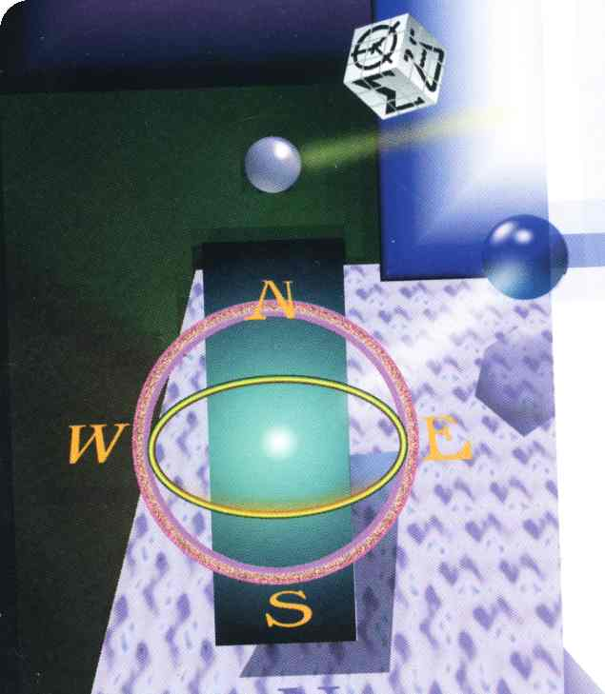

г. Ставрополь – 2016 г.

ПРОГРАММА
регионального этапа всероссийской олимпиады школьников 2015/16 учебного года по физике
Место проведения: ФГАОУ ВПО «Северо-Кавказский федеральный университет», г. Ставрополь, ул. Дзержинского 120, корпус 3
20 января 2016 года (среда) 1 день
ВРЕМЯ | МЕРОПРИЯТИЕ | МЕСТО ПРОВЕДЕНИЯ
7:00 – 7:50 | Регистрация участников | холл 1 этаж
7:00 – 7:50 | Сбор участников олимпиады | ауд.401, 4 этаж
8:00 – 8:30 | Открытие олимпиады | ауд.401, 4 этаж
8:30 – 8:55 | Инструктаж по проведению олимпиады | ауд.401, 4 этаж
9:00 –14:00 | Выполнение конкурсных заданий  9 класс- 311 ауд.  10 класс- 417 ауд.  11 класс- 401 ауд. | ауд.401, 417,311
09:30 – 10:00 | Совещание сопровождающих участников олимпиады | ауд.506, 5 этаж
10:00- 11:30 | Научно-методический семинар для сопровождающих «Актуальные проблемы преподавания предмета Физика». | ауд.506, 5 этаж
14:00 – 15:00 | Обед
15:00 – 16:00 | Разбор олимпиадных заданий | ауд.401

22 января 2016 года (пятница) 2 день
Место проведения: ФГАОУ ВПО «Северо-Кавказский федеральный университет», г. Ставрополь, ул. Дзержинского 120, корпус 3
ВРЕМЯ | МЕРОПРИЯТИЕ | МЕСТО ПРОВЕДЕНИЯ
7:00 – 8:00 | Регистрация участников | холл 1 этаж
7:00 – 8:00 | Сбор участников олимпиады | ауд. 311, 3 этаж
8:10 – 8:50 | Инструктаж по проведению олимпиады | ауд.311, 3 этаж
9:00 –14:00 | Выполнение конкурсных заданий экспериментального тура | ауд.417, 317, 011,014, 012
14:00 – 15:00 | Обед
15.00-16.00 | Разбор заданий экспериментального тура | ауд.311, 3 этаж

Оргкомитет | ауд. 224 | корпус №3, 2 этаж
Медицинское обслуживание | ауд. 207 | корпус №3, 2 этаж
Комната для сопровождающих | ауд.301,302,308 | корпус №3, 3 этаж

23 января 2016 года (суббота)
Место проведения: ФГАОУ ВПО «Северо-Кавказский федеральный университет», г. Ставрополь, ул. Дзержинского 120, корпус 3

11:00-12.00 | Показ работ участников олимпиады. Апелляция. | ауд.317, 3 этаж

Результаты регионального этапа всероссийской олимпиады школьников 2015/16 учебного года по физике будут размещены 23 января 2016 г. на портале «Олимпиады школьников и студентов Ставропольского края» по адресу: http://olymp.ncfu.ru/.

Ответственные за проведение регионального этапа всероссийской олимпиады школьников 2015/16 учебного года по физике:

1. Главный специалист министерства образования и молодежной политики Ставропольского края – Любенко Наталья Ивановна.
Контактный телефон:8-928-634-62-95.
2. Специалист по информационному обеспечению сектора организационного и методического сопровождения образовательного портала профориентации и олимпиад ФГАОУ ВПО «Северо-Кавказский федеральный университет» – Алтыева Инна Степановна.
Контактный телефон:8-918-751-41-01

